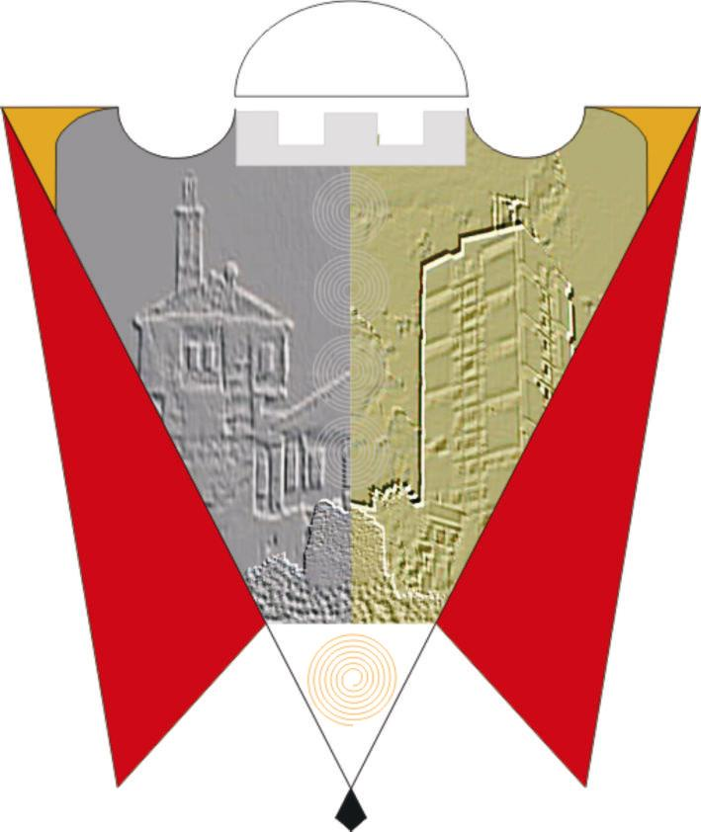
Republika e Kosovës Komuna e Gjilanit
Republika Kosova Opština Gnjilane
Republic of Kosovo Municipality of Gjilan

Gilan Belediyesi
Na osnovu člana 3, stav 2, člana 18 Zakona br. 04 / L-010 o Međuopštinskoj saradnji i na osnovu Preporuke Komiteta za politiku i finansije 01. br.94 / 2019 od 22.05.2019. Skupština opštine Gnjilane na sednici održanoj 30.05.2019., donosi ovu:

ODLUKU
O USVAJANJU SPORAZUMA DOBRE VOLJE IZMEDJU OPSTINE GNJILANE I OPSTINE BERAT

- Ovom odlukom odobrava se Sporazum o dobroj volji za gradove blizance: Grad Gnjilane-Kosovo i Grad Berat-Albanija, 02.br.290 od 17.04.2019. potpisan od Predsednika opstine Gnjilane g.Lutfi Haziri i Predsednika opstine Berat g.Petrit Sinaj

- Sastavni deo ove odluke je Sporazum dobre volje za gradove blizance: Grad Gnjilane-Kosovo i Grad Berat-Albanija, 02.br.290 od 17.04.2019.

- Predsednik opstine Gnjilane je odgovoran za sprovođenje ove odluke, dok je SO Gnjilane odgovorna za praćenje sprovođenja.

- Ova odluka stupa na snagu sedam dana nakon objavljivanja na službenim jezicima na web stranici opstine.

01.Br. 016-60471 Kryesuesja e Kuvendit,
Gnjilane, 30.05.2019 ___________________
Shpresa Kurteshi-Emini

